INFORME DE ACTIVIDADES DEL PRIMER SEMESTRE DEL TERCER AÑO LEGISLATIVO DE LA COMISIÓN ASUNTOS FRONTERA SUR

OCTUBRE - FEBRERO DEL 2021

CONTENIDO

I. FUNDAMENTO LEGAL

II. PLANTILLA DE INTEGRANTES

III. TRABAJO LEGISLATIVO

IV. REUNIONES ORDINARIAS PLENARIAS

V. REUNIONES CON SERVIDORES PÚBLICOS

VI. RELACIÓN DE DOCUMENTOS, OPINIONES E INFORMES

VII. USO DE RECURSOS ECONÓMICOS ASIGNADOS POR EL COMITÉ DE ADMINISTRACIÓN

I. FUNDAMENTO LEGAL
Con fundamento en lo dispuesto en los Artículos 45, Fracción VI, Inciso B de la Ley Orgánica del Congreso General de los Estados Unidos Mexicanos; 150, Fracción X; 158, Fracción I, Numeral III; 164 y 165 del Reglamento de la Cámara de Diputados; la Comisión Asuntos Frontera Sur presenta su Primer Informe de Actividades del Tercer Año Legislativo de la LXIV Legislatura, que corresponde del mes de octubre del 2020 al mes de febrero del 2021.

II. PLANTILLA DE INTEGRANTES

Cabe mencionar que se registraron movimientos en la integración de la Comisión.

MODIFICACIÓN DE LA INTEGRACIÓN DE LA COMISIÓN

DIPUTADO  Alta | Manuel Torres Hernández  (Integrante) | 10 de febrero del 2021  Mediante OFICIO N. D.G.P.L. 64-II-8-5069

Por lo anterior, la Comisión Asuntos Frontera Sur queda integrada como se muestra a continuación:
INTEGRACIÓN
DIPUTADO/A | NOMBRE | ENTIDAD | GRUPO PARLAMENTARIO
PRESIDENCIA
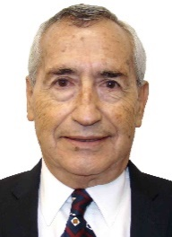 | Raúl Eduardo Bonifaz Moedano | Chiapas | MORENA
SECRETARÍA
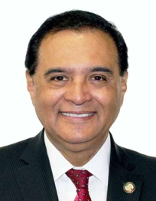 | Benjamín Robles Montoya | Oaxaca | PT
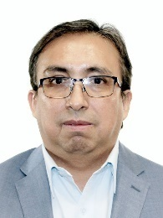 | Carlos Carreón Mejía | Tlaxcala | PAN
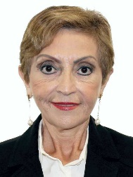 | María Ester Alonzo Morales | Yucatán | PRI
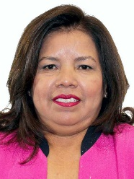 | Maricruz Roblero Gordillo | Chiapas | PT
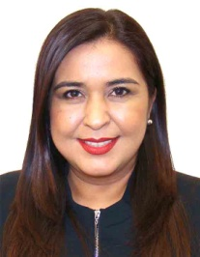 | Zulma Espinoza Mata | Nuevo León | PVEM
INTEGRANTES
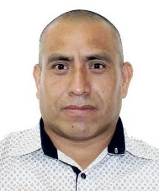 | Maximino Alejandro Candelaria | Ciudad de México | MORENA
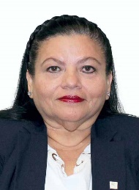 | Irasema del Carmen Buenfil Díaz | Campeche | PES
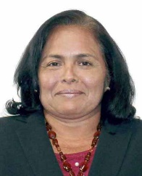 | Patricia del Carmen de la Cruz Delucio | Chiapas | MORENA
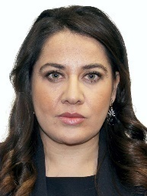 | Antonia Natividad Díaz Jiménez | Oaxaca | PAN
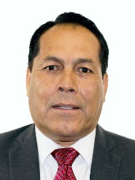 | Javier Manzano Salazar | Guerrero | MORENA
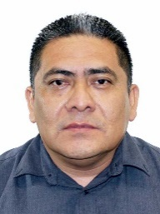 | Carlos Enrique Martínez Aké | Campeche | MORENA
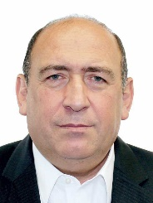 | Rubén Ignacio Moreira Valdez | Coahuila | PRI
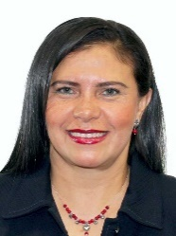 | Manuela del Carmen Obrador Narváez | Chiapas | MORENA
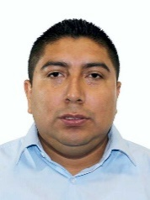 | Marcelino Rivera Hernández | San Luis Potosí | PAN
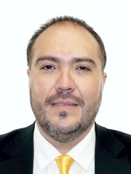 | Mauricio Alonso Toledo Gutiérrez | Ciudad de México | Sin partido
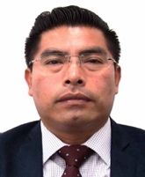 | Manuel Torres Hernández | Chiapas | MORENA
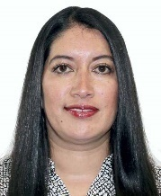 | Rocío del Pilar Villarauz Martínez | Ciudad de México | MORENA
III. TRABAJO LEGISLATIVO
Con fundamento en lo dispuesto en el Artículo 155, Fracción 3, Numeral II, la relación de Iniciativas, Minutas y Proposiciones turnadas a la Comisión fueron las siguientes:
 | COMISIÓN ÚNICA
MINUTAS |  | PROPONENTE | FECHA | RESOLUTIVO | RESOLUTIVO APROBADO | TRÁMITE
-- |  | -- | -- | -- | -- | --
INICIATIVAS |  | PROPONENTE | FECHA | RESOLUTIVO |  | TRÁMITE
-- |  | -- | -- | -- | -- | --
PROPOSICIONES |  | PROPONENTE | FECHA | RESOLUTIVO DEL PROPONENTE |  | TRÁMITE
-- |  | -- | -- | -- | -- | --

COMISIONES UNIDAS
MINUTAS | PROPONENTE | FECHA | RESOLUTIVO | TRÁMITE
-- | -- | -- | -- | --
INICIATIVAS | PROPONENTE | FECHA | SINOPSIS | TRÁMITE
-- | -- | -- | -- | --
PROPOSICIONES | PROPONENTE | FECHA | RESOLUTIVO | TRÁMITE
-- | -- | -- | -- | --

OPINIÓN
MINUTA | PROPONENTE | FECHA | RESOLUTIVO | TRÁMITE
-- | -- | -- | -- | --
INICIATIVAS | PROPONENTE | FECHA | SINOPSIS | TRÁMITE
-- | -- | -- | -- | --
PROPOSICIONES | PROPONENTE | FECHA | RESOLUTIVO | TRÁMITE
-- | -- | -- | -- | --

IV. REUNIONES ORDINARIAS PLENARIAS
De acuerdo con lo establecido en el Artículo 165, Fracción III, Numeral III, la Comisión informa que se realizaron dos Reuniones Ordinarias Plenarias y una Reunión Extraordinaria, mismas que a continuación se detallan:
TERCERA REUNIÓN EXTRAORDINARIA:
Celebrada, a distancia, el día 20 de octubre del 2020, a las 18:10 horas, a través de la plataforma de “Zoom”.
A la Reunión asistieron las siguientes Diputadas y Diputados:
Diputado Raúl Eduardo Bonifaz Moedano(Presidente), Diputada Maricruz Roblero Gordillo (Secretaria), Diputada María Ester Alonzo Morales (Secretaria), Diputada Zulma Espinoza Mata (Secretaria), Diputado Benjamín Robles Montoya (Secretario), Diputado Maximino Alejandro Candelaria (Integrante), Diputada Patricia del Carmen de la Cruz Delucio (Integrante), Diputado Carlos Enrique Martínez Aké (Integrante), Diputado Javier Manzano Salazar (Integrante), Diputado Alfredo Vázquez Vázquez (Integrante), Diputada Rocío del Pilar Villarauz Martínez (Integrante).
Y se ausentaron los siguientes:
Manuela del Carmen Obrador Narváez (Integrante), Rubén Ignacio Moreira Valdez (Integrante), Marcelino Rivera Hernández (Integrante), Mauricio Alonso Toledo Gutiérrez (Integrante), Irasema del Carmen Buen Fil (Integrante)
Resumen de la reunión:
- Por unanimidad, se aprobó el Calendario del Proyecto de Presupuesto de Egresos de la Federación (PPEF) del Ejercicio Fiscal 2021.
- Posteriormente se votó el acuerdo para el análisis y votación de la Opinión al PPEF 2021.
- Se analizó y discutió la propuesta de Opinión de la Comisión al PPEF 2021, donde el Diputado Benjamín Robles mencionó que: “el presupuesto 2021, compañeras y compañeros, debe ser analizado desde la consideración de las condiciones económicas de marzo a la fecha y que tienen como variable exógena, como todos sabemos, la pandemia del COVID–19, la facilidad de propagación cuya mortalidad pues ha evidenciado el colapso en las políticas privatizadoras neoliberales que así dejaron al sistema de salud nacional”.
DÉCIMO QUINTA REUNIÓN ORDINARIA:
Celebrada, a distancia, el día 27 de octubre, a las 18:10 horas a través de la plataforma de “Zoom”.
A la reunión asistieron las siguientes Diputadas y Diputados:
Diputado Raúl Eduardo Bonifaz Moedano(Presidente), Diputada Maricruz Roblero Gordillo (Secretaria), Diputada María Ester Alonzo Morales (Secretaria), Diputada Zulma Espinoza Mata (Secretaria), Diputado Benjamín Robles Montoya (Secretario), Diputado Maximino Alejandro Candelaria (Integrante), Diputado Javier Manzano Salazar (Integrante), Diputado Rubén Ignacio Moreira Valdez (Integrante), Diputado Alfredo Vázquez Vázquez (Integrante), Diputada Rocío del Pilar Villarauz Martínez (Integrante).
Y se ausentaron los siguientes:
Manuela del Carmen Obrador Narváez (Integrante), Marcelino Rivera Hernández (Integrante), Mauricio Alonso Toledo Gutiérrez (Integrante), Irasema del Carmen Buen Fil (Integrante)
Resumen de la reunión:
- Aprobación del Acta de la Décimo Cuarta Reunión Ordinaria.
- Se votó por unanimidad la Opinión de la Comisión al PPEF 2021.
- El Presidente de la Comisión, Diputado Raúl Eduardo Bonifaz Moedano, hizo el recordatorio de que el próximo 29 de octubre se llevaría acabo la Comparecencia con el Titular de la Secretaría de Desarrollo Agrario, Territorial y Urbano (SEDATU), el Arq. Román Meyer Falcón.

DÉCIMO SEXTA REUNIÓN ORDINARIA:
Celebrada, a distancia, el día 10 de diciembre, a las 13:10 horas, a través de la plataforma de “Zoom”.
A la reunión asistieron las siguientes Diputadas y Diputados:
Diputado Raúl Eduardo Bonifaz Moedano(Presidente), Diputada Maricruz Roblero Gordillo (Secretaria), Diputada María Ester Alonzo Morales (Secretaria), Diputada Zulma Espinoza Mata (Secretaria), Diputado Carlos Carreón Mejía (Secretario), Diputado Maximino Alejandro Candelaria (Integrante), Diputado Javier Manzano Salazar (Integrante), Diputado Carlos Enrique Martínez Aké (Integrante), Diputado Alfredo Vázquez Vázquez (Integrante), Diputada Patricia del Carmen de a Cruz Delucio (Integrante).
Y se ausentaron los siguientes:
Manuela del Carmen Obrador Narváez (Integrante), Marcelino Rivera Hernández (Integrante), Mauricio Alonso Toledo Gutiérrez (Integrante), Irasema del Carmen Buen Fil (Integrante)
Resumen de la reunión
- Se votó por unanimidad el Plan Anual de Trabajo del Tercer Año de Ejercicio Legislativo.
- Se aprobó el Informe de Actividades del Primer Semestre del Segundo Año de Ejercicio Legislativo.
- Continuando con el orden del día, se sometió a consideración y votación, siendo aprobado por unanimidad, el Informe de Actividades del Segundo Semestre del Segundo Año de Ejercicio Legislativo.
- El Presidente de la Comisión, Diputado Raúl Eduardo Bonifaz Moedano hace del conocimiento de los integrantes de la Comisión que, la Unidad de Transparencia de la Cámara de Diputados entregó un reconocimiento a esta Comisión por haber cumplido en tiempo y forma con cada uno de los lineamientos y de la normatividad de la misma. Por ello, felicitó al equipo de trabajo de la Comisión, a las secretarias, a María del Mar, a Alejandra, a Natalia, quien es la responsable de transparencia, por este buen trabajo que realizaron.

V. REUNIONES CON SERVIDORES PÚBLICOS Y COMISIONES UNIDAS
En este primer semestre de actividades del Tercer Año Legislativo, la Comisión tuvo la oportunidad de coadyuvar con:
ÓRGANO/  DEPENDENCIA | TITULAR | FECHA | TEMA
Corredor Interoceánico- Istmo de Tehuantepec,  Ferrocarril del Istmo de Tehuantepec y  la Agencia Reguladora de Transporte Ferroviario | Lic. Rafael Marín Mollinedo y Mtro. Alejandro Álvarez Reyes | 8 de Octubre del 2020 | Conocer el desarrollo y plan estructural del Corredor Interoceánico-Itsmo de Tehuantepec y la interconexión con el Tren Chiapas Mayab.
Reunión Paridad de Género en los Municipios Indígenas de Chiapas | 1.-C.P. María Mandiola Totoricaguena, Secretaria de Igualdad de Género del estado de Chiapas.  2.-Dip. Wendy Briceño Zuloaga, Presidenta de la Comisión de Igualdad de Género  3.-Dip. Irma Juan Carlos, Presidenta de la Comisión de Pueblos Indígenas  4.-Presidenta Municipal de Chanal Alejandra Martínez y la Mtra. María Sánchez Álvarez, investigadora y tallerista en derechos humanos de los pueblos indígenas con enfoque de género. | 15 de octubre del 2020 | A través de un diálogo respetuoso se conversó sobre los avances en materia de paridad de género
Reunión con autoridades agrarias de la SEDATU | 1.-Mtro. Román Guillermo Meyer Falcón, Secretario de Desarrollo Agrario, Territorial y Urbano.  2.-Arq. David Ricardo Cervantes Peredo, Subsecretario de Ordenamiento Territorial y Agrario.  3.-Mtro. Luis Cruz Nieva, Director General de Concertación Social y Agraria.  4.-Dr. Luis Rafael Hernández Mirón, Procurador Agrario.  5.-Ing. Ernesto Ladrón de Guevara Alafita, Director General de Catastro del Registro Agrario Nacional.  6.-Dr. José Alfonso Iracheta Carroll, Director General del INSUS. | 19 de Octubre del 2020 | La reunión tuvo como propósito mantener un ejercicio de comunicación entre el Ejecutivo y el Legislativo para abordar temas de gran importancia en beneficio del desarrollo rural en nuestro país, en particular, para la Frontera Sur y que puedan ser atendidas las problemáticas agrarias de la región fronteriza.
Comparecencia de SEDATU | Mtro. Román Guillermo Meyer Falcón | 29 de Octubre del 2020
Secretaría de Economía; Unidad de Desarrollo Productivo. | Doctora Ana Bárbara Mungaray | 15 de Febrero del 2021 | Presentación de los apoyos para las MIPYMES con diputados locales; secretarios de estado y empresarios del Estado de Chiapas, así como integrantes de la Comisión Asuntos Frontera Sur.

VI. RELACIÓN DE DOCUMENTOS, OPINIONES E INFORMES
De acuerdo con la materia que compete a esta Comisión, se han emitido los siguientes documentos durante este primer semestre de actividades legislativas:
INSTANCIA/  COMISIÓN | TITULAR | DOCUMENTO | TRÁMITE
Comisión Presupuesto y Cuenta Pública de la Cámara de Diputados | Diputado Presidente, Erasmo González Robledo | Opinión de la Comisión Asuntos Frontera Sur correspondiente al Proyecto de Presupuesto de Egresos de la Federación del Ejercicio Fiscal 2021 | Aprobada por la Comisión en la Décimo Quinta Reunión Ordinaria el 27 de Octubre del 2020

VIII. USO DE RECURSOS ECONÓMICOS ASIGNADOS POR EL COMITÉ DE ADMINISTRACIÓN
De acuerdo a lo establecido en los Lineamientos que Regulan la Aplicación de los Fondos Fijos y Revolventes de la Cámara de Diputados, la Comisión Asuntos Frontera Sur, ha ejercido mensualmente para contribuir a las actividades legislativas que emanan de la Comisión; asimismo, el uso del fondo fijo se ha utilizado con apego estricto a los principios de austeridad que la Cámara de Diputados ha determinado.

